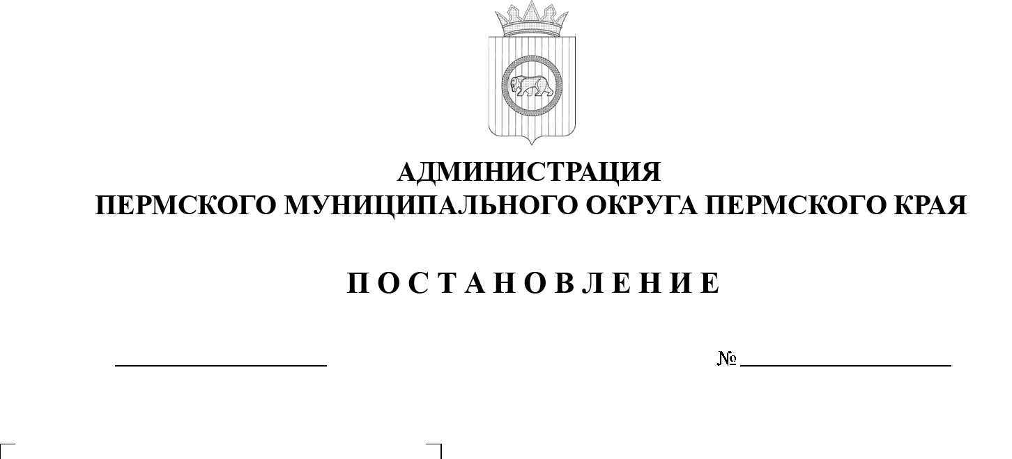
299-2025-01-05.С-543
О внесении изменений
в план-график перехода
на предоставление
в электронной форме муниципальных услуг, предоставляемых администрацией Пермского муниципального округа Пермского края, утвержденных постановлением администрации Пермского муниципального округа Пермского края
от 28 апреля 2025 г.
№ 299-2025-01-05.С-181

05.11.2025

В соответствии с пунктом 1 части 4 статьи 29 Федерального закона от 27 июля 2010 г. № 210-ФЗ «Об организации предоставления государственных и муниципальных услуг», пунктом 6 части 2 статьи 30 Устава Пермского муниципального округа Пермского края, в целях обеспечения физических и юридических лиц достоверной информацией о предоставляемых муниципальных услугах
администрация Пермского муниципального округа Пермского края ПОСТАНОВЛЯЕТ:
1. Внести в план-график перехода на предоставление в электронной форме муниципальных услуг, предоставляемых администрацией Пермского муниципального округа Пермского края, утвержденный постановлением администрации Пермского муниципального округа Пермского края
от 28 апреля 2025 г. № 299-2025-01-05.С-181 (в редакции постановления администрации Пермского муниципального округа Пермского края от 25 мая 2025 г. № 299-2025-01-05.С-199), следующие изменения:
1.1. позицию 7 исключить.
1.2. позицию 11 исключить.
1.3. дополнить позицией следующего содержания:

17. | Предоставление в собственность муниципального имущества | Комитет имущественных отношений администрации Пермского муниципального округа Пермского края | 31 декабря 2026 г.
2. Опубликовать (обнародовать) настоящее постановление в бюллетене муниципального образования «Пермский муниципальный округ» и разместить
на официальном сайте Пермского муниципального округа в информационно-телекоммуникационной сети «Интернет» (www.permokrug.ru).
3. Настоящее постановление вступает в силу со дня его официального опубликования.
Глава муниципального округа О.Н. Андрианова

